Odbor ekonomiky

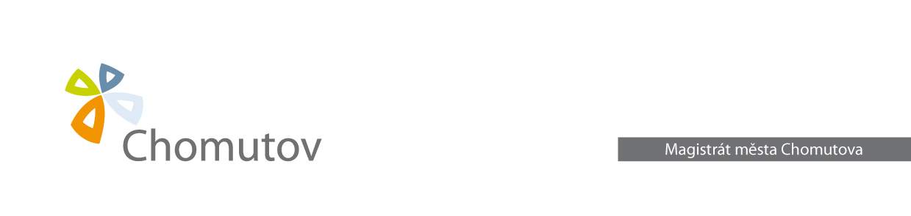

01.10.2014

Vyřizuje: Pejšová, Sojková

Č. j.: **MMCH/106617/2014/OE/PejH - 9200011329**

**Oznámení o uložení písemnosti**

Magistrát města Chomutova, podle § 49 zákona č. 280/2009 Sb., daňový řád, ve znění pozdějších předpisů, oznamuje, že u výše uvedeného správce daně ve 2. poschodí kancelář č. 228 je uložena písemnost č. j.: MMCH/83430/2014/OE/PejH pro fyzickou osobu

**Branda Robert**

naposledy s místem bydliště **Jiráskova 4098, Chomutov.**

Patnáctým dnem po vyvěšení této veřejné vyhlášky se výše uvedená písemnost považuje podle § 49 odst. 3 daňového řádu za doručenou.

Hana Pejšová

referent na úseku správy místních poplatků a pokut

Magistrát města Chomutova

Vyvěšeno dne:

Sňato dne:

Razítko a podpis: